

**DİDİM KAYMAKAMLIĞI**

**AKKÖY ORTAOKULU**

**2024-2028 STRATEJİK PLANI**

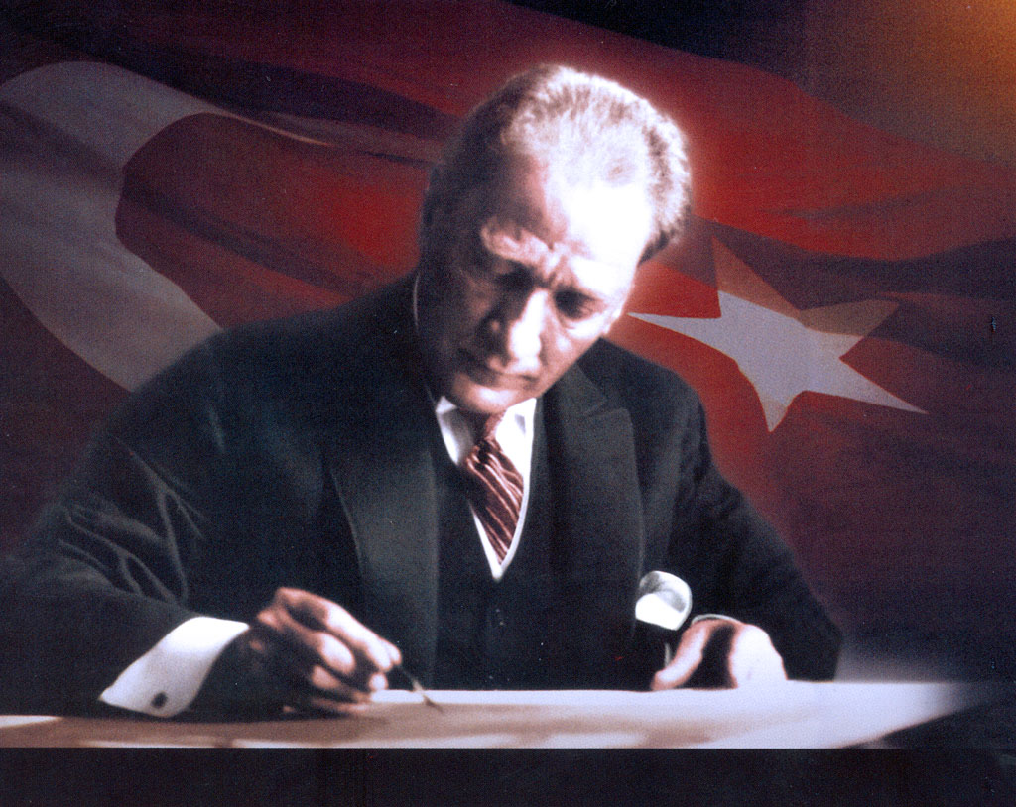 **“CEHALET, YENİLMESİ GEREKEN EN BÜYÜK DÜŞMANDIR.”**

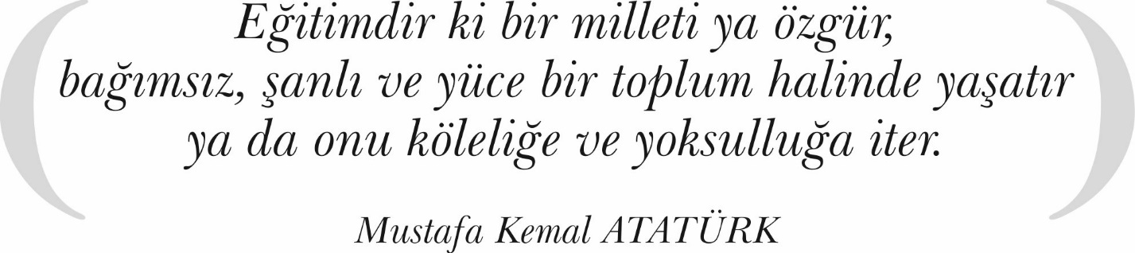

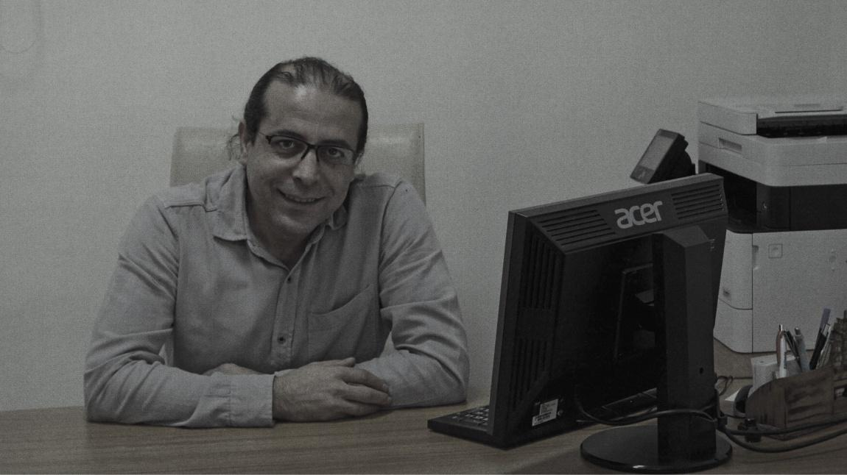

*Değerli paydaşlarımız,*

*Mevcutta yürütülmekte olan 2019/2023 Stratejik planımız, Ülkemizin çağın gereklerine ve eğitim sistemimizin yenilenen yüzüne ve hedeflenen vizyonlarına uygun hale getirmek için güncellenmiş ve okul çapında yeni hedeflerin oluşturulmasında kullanılmak için geliştirilmiştir. Stratejik planımızın omurgasını oluştururken veli, öğrenci, öğretmen, yönetici ve yerel paydaşlarımızın görüşlerine ve beklentilerine çok önem verilmiştir. Okulumuzun eğitim öğretimle ilgili akademik, sosyal, kültürel ulaşılabilir hedefler oluşturmasına dikkat edilmiştir. Okulumuzun fiziki ve çevresel alt yapısının vizyonumuza ne gibi katkıları olacağı düşünülmüştür. Akademik, sosyokültürel, fiziki kapasiteler, insan kaynakları ile ilgili mevcut durumlar incelenmiş, eksik yönler tespit edilip, bunların iyileştirilmesi için planlamalar yapılmıştır. Temennimiz; hedeflerimize doğru tüm paydaşlarımızın maksimum katkıları ve en arzu edilen insan ilişkisi seviyesinde dayanışma içinde ilerlemektir. “Rotası belli olmayan gemiye hiçbir rüzgar yardım etmez.” Sözünü hatırlatarak, stratejik planımızın bizim rotamız olduğunu belirterek, tüm paydaşlarımıza azim ve başarılar diliyorum.*

*Aydın HALIÇ*

*Okul Müdürü*

|  |  |
| --- | --- |
| İÇİNDEKİLER | **SAYFA** |
| SUNUŞ |  |
| İÇİNDEKİLER |  |
| TABLOLAR |  |
| ŞEKİLLER |  |
| TANIMLAR |  |
| GİRİŞ |  |
| 1. BÖLÜM: STRATEJİK PLANHAZIRLIK SÜRECİ | 1 |
| 1. Strateji Geliştirme Kurulu | 1 |
| 1. Stratejik Plan Hazırlama Ekibi | 1 |
| 1. BÖLÜM: DURUMANALİZİ | 2 |
| * 1. Kurumsal Tarihçe | 2 |
| * 1. Uygulanmakta Olan Stratejik Planın Değerlendirilmesi | 2 |
| * 1. Faaliyet Alanları ile Ürün ve Hizmetlerin Belirlenmesi | 3 |
| * 1. Paydaş Analizi | 3 |
| * 1. Kuruluş İçi Analiz | 10 |
| * 1. GZFT Analizi | 12 |
| * 1. Tespitler ve İhtiyaçların Belirlenmesi | 13 |
| 1. BÖLÜM: GELECEĞE BAKIŞ | 14 |
| * 1. Misyon, Vizyon, Temel Değerler | 14 |
| * 1. Stratejik Amaçlar | 15 |
| * 1. Stratejik Hedefler, Performans Göstergeleri, Stratejiler | 16 |
| * 1. Maliyetlendirme | 21 |
| * 1. İzleme ve Değerlendirme | 21 |
| EKLER | 22 |

|  |  |  |
| --- | --- | --- |
| TABLOLAR | | **SAYFA** |
| Tablo 1: Faaliyet Alanı-Ürün/Hizmet Listesi | | 3 |
| Tablo 2: Paydaş Tablosu | | 4 |
| Tablo 3: Paydaşların Önceliklendirilmesi | | 4 |
| Tablo 4: Paydaş Görüşlerinin Alınmasına İlişkin Çalışmalar | | 5 |
| Tablo 5: Okul Yönetici Sayıları | | 10 |
| Tablo 6: Öğretmen, Öğrenci, Derslik Sayıları | | 10 |
| Tablo 7: Branş Bazında Öğretmen Norm, Mevcut, İhtiyaç Sayıları | | 10 |
| Tablo 8: Yardımcı Personel/Destek Personeli Sayısı | | 10 |
| Tablo 9: Okul Binasının Fiziki Durumu | | 10 |
| Tablo 10: Teknoloji ve Bilişim Altyapısı | | 11 |
| Tablo 11: Tahmini Kaynaklar | | 11 |
| Tablo 12: GZFT Listesi | | 12 |
| Tablo 13: Tespitler ve İhtiyaçlar | | 13 |
| Tablo 14: Stratejik Amaçlar, Hedefler | | 15 |
| Tablo 15: Tahmini Maliyetler | | 21 |
| Tablo 16: Strateji Geliştirme Kurulu | | 22 |
| Tablo 17: Stratejik Planlama Ekibi | | 21 |
|  | |  |
|  | |  |
| ŞEKİLLER | **SAYFA** | | |
| Şekil 1: Akköy Ortaokulu 2024-2028 Stratejik Plan Hazırlama Modeli | 1 | | |
| Şekil 2: Yönetici, Öğretmen ve Personel İç Paydaş Anketi Sonuçları A | 5 | | |
| Şekil 3: Yönetici, Öğretmen ve Personel İç Paydaş Anketi Sonuçları B | 6 | | |
| Şekil 4: Yönetici, Öğretmen ve Personel İç Paydaş Anketi Sonuçları C | 7 | | |
| Şekil 5: Öğrenci ve Veli İç Paydaş Anketi Sonuçları A | 8 | | |
| Şekil 6: Öğrenci ve Veli İç Paydaş Anketi Sonuçları B | 8 | | |
| Şekil 7: Öğrenci ve Veli İç Paydaş Anketi Sonuçları C | 9 | | |
| Şekil 8: Stratejik Plan İzleme ve Değerlendirme Modeli | 21 | | |

# TANIMLAR

**Stratejik Plan:** Kamu idarelerinin orta ve uzun vadeli amaçlarını, temel ilke ve politikalarını, hedef ve önceliklerini, performans ölçütlerini ve bunlara ulaşmak için izlenecek yöntemler ile kaynak dağılımlarını içeren plandır (5018 s. Kamu Mali Yönetimi ve Kontrol Kanunu, Madde 3)

**Stratejik Plan Genelgesi**: 2024-2028 dönemi stratejik plan çalışmalarının başlatılması için Milli Eğitim Bakanlığı Strateji Geliştirme Başkanlığı tarafından hazırlanarak duyurulan 06.10.2022 tarih ve 2022/21 sayılı genelgedir.

**Hazırlık Programı**: 2024-2028 dönemi stratejik plan hazırlık sürecinin aşamalarını, bu aşamalarda gerçekleştirilecek faaliyetleri, bu aşama ve faaliyetlerin tamamlanacağı tarihleri gösteren zaman çizelgesini, kurul ve ekip üyelerinin sayısını ve niteliğini açıklayan programdır.

**Misyon:** Kurumun/kuruluşun var oluş sebebini açıklayan, kurumun/kuruluşun kimlere, hangi amaçla ve hangi alanda hizmet verdiğini yöntemleriyle birlikte açıklayan bildirgedir.

**Vizyon:** Kurumun/kuruluşun ideal geleceğini sembolize eden, plan dönemi sonunda nerede olmak istediğini, nereye varmak istediğini ifade eden bildirgedir.

**Amaç:** Kurumun/kuruluşun plan dönemi sonuna kadar genel olarak elde etmek ve ulaşmak istediği sonucu ifade eder.

**Hedef:** Amaçların spesifik (özel) ve nicel verilerle ölçülebilir, gerçekleştirilebilir ve somut şekilde ifade edilmesidir.

**Paydaş:** Kurumla/kuruluşla doğrudan veya dolaylı ilgisi olan, her ne suretle olursa olsun kurumdan etkilenen ve kurumu etkileyen kişi, gurup, kurum ve kuruluşları ifade eder.

**GZFT (SWOT) Analizi:** Kurumun güçlü ve zayıf yönlerinin belirlenmesi, kurum için mevcut fırsatların ve tehditlerin tespit edilmesi amacıyla farklı teknikler kullanılarak yapılan analizdir.

**Faaliyet**: Belirli bir amaca ve hedefe yönelen, başlı başına bir bütünlük oluşturan, yönetilebilir ve maliyetlendirilebilir üretim veya hizmetlerdir.

**Performans Göstergesi (PG)**: Stratejik planda hedeflerin ölçülebilirliğini miktar ve zaman boyutuyla ifade eden göstergelerdir.

**Stratejik Plan Değerlendirme Raporu**: İzleme tabloları ile değerlendirme sorularının cevaplarını içeren ve her yıl şubat ayının sonuna kadar hazırlanan rapordur.

# 

|  |  |  |  |
| --- | --- | --- | --- |
| **İli** | Aydın | **İlçesi:** | Didim |
| **Adres** | Akköy mah. Sennur Sezer cad. Akköy ortaokulu blok no 28 Didim / Aydın | **Coğrafi Konum** | 37°29'31.0"N 27°15'53.8"E |
| **Telefon** | 02568755052 | **Faks:** | 02568755052 |
| **e-Posta** | 720455@meb.k12.tr | **Web Adresi** | https://didimakkoyortaokulu.meb.k12.tr/ |
| **Kurum Kodu** | 720455 | **Öğretim Şekli** | Tam gün |

Didim Akköy Ortaokulu’n 2024-2028 Stratejik Plan hazırlık çalışmaları, Milli Eğitim Bakanlığı Strateji Geliştirme Başkanlığının 06.10.2022 tarih ve 2022/21 sayılı Genelgesi ve hazırlık programı doğrultusunda Aydın İl Milli Eğitim Müdürlüğünün hazırladığı İl, İlçe, Okul/Kurum Stratejik Plan Çalışma Takvimine uygun olarak başlatılmıştır. 25 Kasım 2022-30 Aralık 2022 tarihleri arasında Okul Strateji Geliştirme Kurulu ve Stratejik Planlama Ekibi oluşturulmuştur. Stratejik Plan Hazırlama Ekibimiz, Aydın İl Milli Eğitim Müdürlüğü Ar-Ge Biriminin düzenlediği eğitim ve bilgilendirme toplantısına katılmıştır. Hazırlık çalışmalarının tamamlanmasının ardından kurumumuzun stratejik plan hazırlama modeline uygun olarak Durum Analizi çalışmaları yapılmıştır. Bu kapsamda; kurumsal tarihçenin hazırlanması, uygulanmakta olan stratejik planın değerlendirilmesi, faaliyet alanları ve ürün-hizmetlerin değerlendirilmesi, kuruluş içi analiz, GZFT Analizi tamamlanmış, buna göre 2024-2028 stratejik planına temel oluşturacak gelişim alanları belirlenmiştir. Paydaş Analizi çalışmalarının ardından “Kurum İçi Analiz, GZFT Analizi” çalışmaları yapılmış, “Tespit ve İhtiyaçlar” belirlenmiştir. “Durum Analizi” çalışmasından elde edilen sonuçlarla “Geleceğe Bakış” bölümünün hazırlanmıştır. Bu bölümde “Misyon, Vizyon ve Temel Değerler” ile birlikte Müdürlüğümüzün 2024-2028 dönemini kapsayan 5 yıllık süreçte amaçları, hedefleri, performans göstergeleri ve stratejilerine yer verilmiştir. Hedeflerimizi gerçekleştirebilmek için her bir hedefe mahsus olmak üzere 5 yıllık dönem için tahmini maliyet belirlenmiştir. İzleme ve değerlendirme modeli hazırlanarak stratejik plan çalışmaları tamamlanmıştır. Stratejik planımız, incelenmek üzere İl Milli Eğitim Müdürlüğü Ar-Ge Birimine gönderilmiştir. Düzeltme işlemlerinin ardından Didim İlçe Milli Eğitim Müdürlüğü tarafından onaylanan planımız, okulumuzun resmi internet sitesinde kamuoyu ile paylaşılmıştır.

### 06.10.2022 tarih ve 2022/21 sayılı Genelge ile birlikte hazırlanan MEB 2024-2028 Stratejik Plan Hazırlık Programında belirtilen takvime, usul ve esaslara uygun olarak Okulumuz Strateji Geliştirme Kurulu ve Stratejik Planlama Ekibi oluşturulmuş ve İl Milli Eğitim Müdürlüğü Ar-Ge birimine bilgi verilmiştir.

### Okulumuz Strateji Geliştirme Kurulu; Okul Müdürü başkanlığında, okul aile birliği başkanı, 3 gönüllü öğretmen olmak üzere toplam 5 kişiden oluşturulmuştur (Okulumuzda 1 müdür yardımcısı bulunduğundan ve stratejik planlama ekibi başkanı olarak görevlendirildiğinden, kurulda müdür yardımcısı yerine 1 öğretmen görevlendirilmiştir) (Tablo 16).

Okulumuz Stratejik Planlama Ekibi; 1 müdür yardımcısı başkanlığında, 5 gönüllü öğretmen üye ile 2 gönüllü veli üye olmak üzere toplam 8 kişiden oluşturulmuştur (Tablo 17).

**Şekil 1. Akköy Ortaokulu Stratejik Plan Hazırlama Modeli**

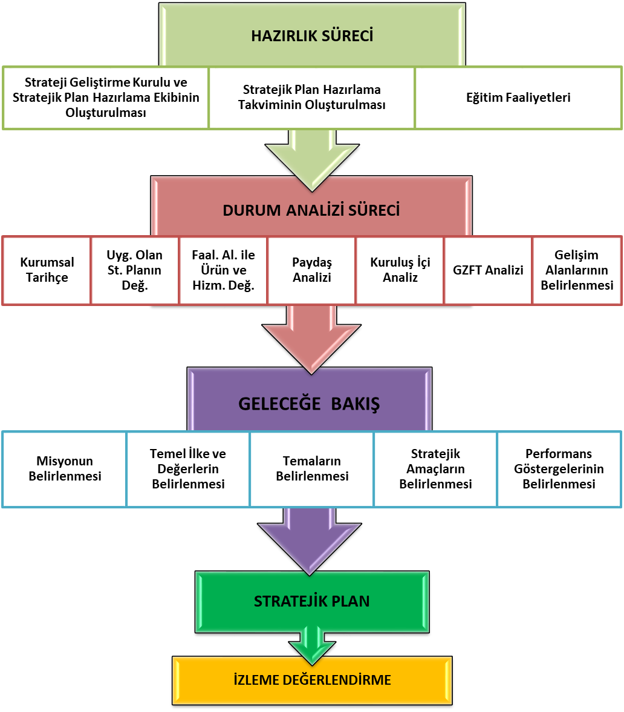

Okulumuz; Adını ak olan toprak ve taşlardan alan Akköy Köyü ( Mahallesi ) ‘ndedir. Akköy 1770 yılında kurulmuş olup,1870 yılında Yunanistan’dan getirilen Yunanların oturduğu bir köy durumunda iken 1884’de bir okul açılmıştır. Cumhuriyet ile birlikte Yunanistan’da yaşayan Türklerle Akköy’de yaşayan Rumların yer değiştirmesi sonrasında 1950 yılında MEB’e bağlı bir ilkokul yapılmıştır. Daha sonra 1969 yılında bir ortaokul da yapılarak eğitim öğretime geçmiştir. Günümüzde ilk yapılan ilkokul binasının olduğu yerde 1978 yılında yapılan MEB’e bağlı yeni ortaokul binasında eğitime devam edilmiştir. Günümüzde her iki okul da (Akköy İlkokulu ve Akköy Ortaokulu) 9000 m2’lik bahçede beraber eğitime devam etmektedir.

Okul binamız tek katlı olup,4 sınıf ve 1 öğretmenler odası 1 yemekhane mevcuttur. Bahçemizde beton kaplı basketbol sahamız, voleybol sahamız ve ayrıca kazan dairemiz vardır.

Normal eğitim yapılan okulumuzda 2023-2024 eğitim öğretim yılı 1 müdür, 1 müdür yardımcısı, 6 branş öğretmeni,1 hizmetli personelimiz (TYP Çalışanı) görev yapmaktadır.

## Akköy Ortaokulu 2019-2023 Stratejik Planı, 31 Aralık 2023 tarihine kadar 5 yıl süreyle uygulanmıştır. Salgın sebebiyle ülkemiz genelinde uygulanan kısıtlama tedbirleri kapsamında yüz yüze eğitime ara verilmiş, Bakanlığımızın talimatları doğrultusunda çevrimiçi eğitim yapılmıştır. Bu süreçte stratejik planımızda yer alan hedeflerin bazılarını gerçekleştirmek mümkün olmamış, özürsüz devamsızlık oranları gibi yüz yüze eğitime uyarlanmış bazı göstergeler ölçülememiştir. Bunun yanında, çevrimiçi eğitime geçilerek derslerin MEB talimatıyla EBA üzerinden işlenmesi ve öğretmenlerin EBA sistemine kayıtlarının zorunlu olması sebebiyle EBA kullanan öğretmen ve öğrenci oranı göstergeleri 2023 hedefini aşmış, bu göstergenin gerçekleşmesi için başka herhangi bir çalışma yapmaya gerek kalmamıştır. Salgın sürecinde yaşanan değişkenlere rağmen eğitim-öğretim faaliyetlerine ara vermeden devam edilmiştir. Yüz yüze eğitime ara verilmesi nedeniyle öğrencilerimizde ortaya çıkması muhtemel sosyal ve akademik eksiklerin tamamlanması için telafi programları, egzersiz çalışmaları, Okulumuzun stratejik planında yer alan çalışmalar, İl ve İlçe Milli Eğitim Müdürlüğü çalışmalarıyla eşgüdümlü olarak gerçekleştirilmiş, 2019-2023 Stratejik Plan süreci tamamlanmıştır.

### Tablo 1 Faaliyet Alanı-Ürün/Hizmet Listesi

|  |  |
| --- | --- |
| FAALİYET ALANI | ÜRÜN/HİZMETLER |
| A- Eğitim-Öğretim Hizmetleri | 1. Eğitim-öğretim iş ve işlemleri 2. Ders Dışı Faaliyet İş ve İşlemleri 3. Özel Eğitim Hizmetleri 4. Kurum Teknolojik Altyapı Hizmetleri 5. Anma ve Kutlama Programlarının Yürütülmesi 6. Sosyal, Kültürel, Sportif Etkinlikler 7. Öğrenci İşleri (kayıt, nakil, ders programları vb.) 8. Zümre Toplantılarının Planlanması ve Yürütülmesi |
| B- Stratejik Planlama, Araştırma-Geliştirme | 1. Stratejik Planlama İşlemleri 2. İhtiyaç Analizleri 3. Eğitime İlişkin Verilerin Kayıtlanması 4. Araştırma-Geliştirme Çalışmaları 5. Projeler Koordinasyon 6. Eğitimde Kalite Yönetimi Sistemi (EKYS) İşlemleri |
| C- İnsan Kaynaklarının Gelişimi | 1. Personel Özlük İşlemleri 2. Norm Kadro İşlemleri 3. Hizmet içi Eğitim Faaliyetleri |
| D- Fiziki ve Mali Destek | 1. Okul Güvenliğinin Sağlanması 2. Ders Kitaplarının Dağıtımı 3. Taşınır Mal İşlemleri 4. Taşımalı Eğitim İşlemleri 5. Temizlik, Güvenlik, Isıtma, Aydınlatma Hizmetleri 6. Evrak Kabul, Yönlendirme ve Dağıtım İşlemleri 7. Arşiv Hizmetleri 8. Sivil Savunma İşlemleri |
| E-Denetim ve Rehberlik | 1. Okul/Kurumların Teftiş ve Denetimi 2. Öğretmenlere Rehberlik ve İşbaşında Yetiştirme Hizmetleri 3. Ön İnceleme, İnceleme ve Soruşturma Hizmetleri |
| F-Halkla İlişkiler | 1. Bilgi Edinme Başvurularının Cevaplanması 2. Protokol İş ve İşlemleri 3. Basın, Halk ve Ziyaretçilerle İlişkiler 4. Okul-Aile İşbirliği |

Kurumumuzun faaliyet alanları dikkate alınarak, kurumumuzun faaliyetlerinden yararlanan, faaliyetlerden doğrudan/dolaylı ve olumlu/olumsuz etkilenen veya kurumumuzun faaliyetlerini etkileyen paydaşlar (kişi, grup veya kurumlar) tespit edilmiştir.

### Paydaşların Tespiti

### Tablo 2 Paydaş Tablosu

|  |  |  |
| --- | --- | --- |
| Paydaş Adı | İç Paydaş | Dış Paydaş |
| Aydın İl Milli Eğitim Müdürlüğü |  | √ |
| Didim Kaymakamlığı |  | √ |
| Didim İlçe Milli Eğitim Müdürlüğü |  | √ |
| Okul Müdürümüz | √ |  |
| Öğretmenlerimiz | √ |  |
| Öğrencilerimiz | √ |  |
| Velilerimiz | √ |  |
| Personelimiz | √ |  |
| İlçe Emniyet Amirliği |  | √ |
| İlçe Toplum Sağlığı Merkezi |  | √ |
| Taşımalı Eğitim Görevlileri |  | √ |
| Diğer Eğitim Kurumları |  | √ |
| Özel Sektör |  | √ |
| Sivil Toplum Kuruluşları |  | √ |
| İlçe Belediye Başkanlığı |  | √ |
| Köy Muhtarlığı |  | √ |
| Diğer Kurum ve Kuruluşlar |  | √ |

### Paydaşların Önceliklendirilmesi

### Paydaşların önceliklendirilmesi; Kamu İdareleri İçin Stratejik Planlama Kılavuzunda (2021; 3.1 Sürüm) belirtilen Paydaş Etki/Önem Matrisi’nden (Tablo 7) yararlanılarak hazırlanmıştır.

### Tablo 3 Paydaşların Önceliklendirilmesi

|  |  |  |  |  |  |
| --- | --- | --- | --- | --- | --- |
| PAYDAŞ ADI | İÇ PAYDAŞ | DIŞ PAYDAŞ | ÖNEM DERECESİ | ETKİ DERECESİ | ÖNCELİĞİ |
| Aydın İl Milli Eğitim Müdürlüğü |  | √ | 5 | 5 | 5 |
| Didim Kaymakamlığı |  | **√** | 5 | 5 | 5 |
| Didim İlçe Milli Eğitim Müdürlüğü |  | **√** | 5 | 5 | 5 |
| Okul Müdürümüz | √ |  | 5 | 5 | 5 |
| Öğretmenlerimiz | √ |  | 5 | 5 | 5 |
| Öğrencilerimiz | √ |  | 5 | 5 | 5 |
| Velilerimiz | √ |  | 5 | 5 | 5 |
| Personelimiz | √ |  | 5 | 5 | 5 |
| İlçe Emniyet Amirliği |  | **√** | 3 | 3 | 3 |
| İlçe Toplum Sağlığı Merkezi |  | **√** | 3 | 3 | 3 |
| Taşımalı Eğitim Görevlileri |  | **√** | 3 | 3 | 3 |
| Diğer Eğitim Kurumları |  | **√** | 2 | 2 | 2 |
| Özel Sektör |  | **√** | 2 | 2 | 2 |
| Sivil Toplum Kuruluşları |  | **√** | 2 | 2 | 2 |
| İlçe Belediye Başkanlığı |  | **√** | 3 | 3 | 3 |
| Köy Muhtarlığı |  | **√** | 2 | 2 | 2 |
| Diğer Kurum ve Kuruluşlar |  | **√** | 2 | 2 | 2 |
| Önem Derecesi: 1, 2, 3 gözet; 4,5 birlikte çalış | | | | | |
| Etki Derecesi: 1, 2, 3 İzle; 4, 5 bilgilendir | | | | | |
| Önceliği: 5=Tam; 4=Çok; 3=Orta; 2=Az; 1=Hiç | | | | | |

### Paydaş Görüşlerinin Alınması ve Değerlendirilmesi

Durum Analizi çalışmaları kapsamında; Didim İlçe Milli Eğitim Müdürü başta olmak diğer okul ve kurumların yönetici ve öğretmenleri ile yüz yüze görüşmeler, mülakat, toplantı gerçekleştirilerek, dilek ve önerileri alınmıştır. Öğrenci, öğretmen, veli, yönetici ve personelden oluşan iç paydaşlarımızdan ise toplantı ve anket yöntemleri ile görüşleri alınmıştır. Kurumumuzun iç paydaşlarına yönelik yaptığımız anket çalışmasında, Aydın İl Milli Eğitim Müdürlüğü tarafından hazırlanan Yönetici, Öğretmen ve Personel İç Paydaş Anketi ile Öğrenci ve Veli İç Paydaş Anketi soruları kullanılmıştır. Anketlere 5 öğrenci, 4 öğretmen, 2 yönetici ve 10 veli olmak üzere toplam 21 paydaşımız katılmıştır.

**Tablo 4 Paydaş Görüşlerinin Alınmasına İlişkin Çalışmalar**

|  |  |  |  |  |
| --- | --- | --- | --- | --- |
| PAYDAŞ ADI | YÖNTEM | SORUMLU | ÇALIŞMA TARİHİ | RAPORLAMA VE DEĞERLENDİRME SORUMLUSU |
| İlçe MEM Yöneticileri | Mülakat, Toplantı | Strateji Geliştirme Kurulu Bşk. | 01.05.2023-19.05.2023 | S. P. Hazırlama Ekibi |
| Diğer Eğitim Kurumu Yöneticileri | Mülakat | Strateji Geliştirme Kurulu Bşk. | 01.05.2023-19.05.2023 | S. P. Hazırlama Ekibi |
| Öğretmenlerimiz | Anket, Toplantı | S. P. Ekibi | 01.05.2023-19.05.2023 | S. P. Hazırlama Ekibi |
| Öğrencilerimiz | Anket | S. P. Ekibi | 01.05.2023-19.05.2023 | S. P. Hazırlama Ekibi |
| Velilerimiz | Anket | S. P. Ekibi | 01.05.2023-19.05.2023 | S. P. Hazırlama Ekibi |
| Personelimiz | Anket, Toplantı | S. P. Ekibi | 01.05.2023-19.05.2023 | S. P. Hazırlama Ekibi |
| Yöneticilerimiz | Anket, Toplantı | S. P. Ekibi | 01.05.2023-19.05.2023 | S. P. Hazırlama Ekibi |

**Yönetici, Öğretmen ve Personel İç Paydaş Anketi Sonuçları**

**Öğrenci ve Veli İç Paydaş Anketi Sonuçları**

### İnsan Kaynakları Yetkinlik Analizi

### Tablo 5 Okul Yönetici Sayısı

|  |  |  |  |
| --- | --- | --- | --- |
| YÖNETİCİ SAYILARI | | | |
|  | **Müdür** | **Müdür Başyardımcısı** | **Müdür Yardımcısı** |
| Norm | 1 | 0 | 1 |
| Mevcut | 1 | 0 | 1 |

### Tablo 6 Öğretmen, Öğrenci, Derslik Sayıları

|  |  |  |
| --- | --- | --- |
| SIRA | ÖĞRENCİ-ÖĞRETMEN-DERSLİK BİLGİLERİ | SAYI |
| 1 | Öğrenci Sayısı | 59 |
| 2 | Öğretmen Sayısı | 6 |
| 3 | Derslik Sayısı | 4 |
| 4 | Derslik Başına Düşen Öğrenci Sayısı | 15 |
| 5 | Öğretmen Başına Düşen Öğrenci Sayısı | 10 |

### Tablo 7 Branş Bazında Öğretmen Norm, Mevcut, İhtiyaç Sayıları

|  |  |  |  |  |
| --- | --- | --- | --- | --- |
| SIRA | BRANŞ | NORM | MEVCUT | İHTİYAÇ |
| 1 | Türkçe Öğretmeni | 1 | 1 | 0 |
| 2 | Matematik Öğretmeni | 1 | 1 | 0 |
| 3 | İngilizce Öğretmeni | 1 | 1 | 0 |
| 4 | Beden Eğitimi Öğretmeni | 1 | 1 | 0 |
| 5 | Sosyal Bilgiler Öğretmeni | 1 | 1 | 0 |
| 6 | Fen Bilimleri Öğretmeni | 1 | 1 | 0 |
| 7 | Din Kültürü ve Ahlak Bilgisi Öğretmeni | 1 | 0 | 1 |

### Tablo 8 Yardımcı Personel/Destek Personeli Sayısı

|  |  |  |  |  |
| --- | --- | --- | --- | --- |
| SIRA | BRANŞ | NORM | MEVCUT | İHTİYAÇ |
| 1 | Memur | 0 | 0 | 0 |
| 2 | Destek Personeli | 1 | 0 | 1 |
| 3 | Güvenlik Görevlisi | 0 | 0 | 0 |

### Fiziki Kaynak Analizi

### Tablo 9 Okul Binasının Fiziki Durumu

|  |  |  |  |
| --- | --- | --- | --- |
| SIRA | KULLANIM ALANI/TÜRÜ | BİNA YAPISAL DURUMU  (Tahsisli Binalar Dâhil) | BİNA KAPASİTE DURUMU (Yeterli/Yetersiz) |
| 1 | Hizmet Binası | Var | Yeterli |
| 2 | Personel Lojmanı | 0 | - |
| 3 | Spor Salonu | 0 | - |
| 4 | Kütüphane | 1 | Yeterli |
| 5 | İhata Duvarı | Var | Yeterli |
| 6 | Güvenlik Kamerası Sayısı | 13 | Yeterli |
| 7 | Yemekhane | 1 | Yeterli |
| 8 | Asansör-Lift (Engelli) | 0 | - |
| 9 | Rampa (Engelli) | Var | Yeterli |

### Tablo 10 Teknoloji ve Bilişim Altyapısı

|  |  |
| --- | --- |
| TEKNOLOJİ VE BİLİŞİM ALTYAPISI | |
| Etkileşimli akıllı tahta sayısı | 5 |
| Tablet sayısı | 0 |
| İnternet altyapısı | Var |
| Bilgisayar/bilişim teknolojileri sınıfı/laboratuvarı sayısı | Yok |
| Fotokopi makinesi sayısı | 2 |
| DYS kullanımı | Var |
| Bilişim Teknolojileri/Bilişim Teknolojileri Rehber Öğretmeni sayısı | 0 |
| Elektronik dilek, istek, öneri sisteminin kullanımı | Var |
| SMS bilgilendirme sistemi kullanımı | Yok |
| MEB tarafından sağlanan resmi internet sitesinin kullanımı | Var |
| Resmi elektronik posta adresinin kullanımı | Var |

### Mali Kaynak Analizi

### Tablo 11 Tahmini Kaynaklar (TL)

Müdürlüğümüzün 2024-2028 dönemindeki nakdi kaynakları, tasarruf tedbirleri de dikkati alınarak tahmini hesaplanmış ve tabloda sunulmuştur.

|  |  |  |  |  |  |  |
| --- | --- | --- | --- | --- | --- | --- |
| KAYNAKLAR | 2024 | 2025 | 2026 | 2027 | 2028 | Toplam Kaynak |
| Bütçe Dışı Fonlar (Okul Aile Birliği) | **15000** | **22000** | **26000** | **31000** | **43000** | 137000 |
| Diğer (Ulusal ve Uluslararası Hibe Fonları vb.) | 0 | 0 | 0 | 0 | 0 | 0 |
| TOPLAM | 15000 | 22000 | 26000 | 31000 | 43000 | 137000 |

İç ve dış paydaşlarımıza yönelik yaptığımız öğretmenler kurulu toplantıları, zümre öğretmenler kurulu toplantıları şube öğretmenler kurulu toplantıları, veli toplantıları, odak grup görüşmeleri, ev-işyeri ziyaretleri, iç paydaş anketi vb. çalışmalarla birlikte dış paydaşlarımıza yönelik yaptığımız toplantılar, yüz yüze görüşmeler/mülakat vb. çalışmalardan elde edilen sonuçlara göre kurumumuzun GZFT Analizi yapılmıştır. GZFT Analizi yapılırken ayrıca öğretmen nöbet defteri kayıtları, yazılı, sözlü veya elektronik dilek, öneri, şikayet sistemleri, önceki plan dönemine ait tespitler, kurumsal raporlar, kurumsal istatistikler, bilimsel makaleler, tezler ve raporlardan yararlanılmıştır. GZFT Analizi sonucunda kurumsal düzeyde güçlü ve zayıf yönlerimiz ile kurumumuz için önem arz eden fırsat ve tehditler listelenmiştir.

### Tablo 12 GZFT Listesi

|  |  |  |
| --- | --- | --- |
| İÇ ÇEVRE | GÜÇLÜ YÖNLER | * İl ve İlçe MEM tarafından yürürlüğe konan çalışmaların sahiplenilmesi * Disiplin sorunlarının yaşanmaması * Az sınıf mevcudunun öğrenci öğretmen iletişimini güçlendirmesi * Öğrenci ve personel işleri ile eğitim öğretim faaliyetlerinin mevzuata uygun olarak yürütülmesi * Bilgi edinme, halkla ilişkiler sürecinin mevzuatın belirlediği yasal sürede gerçekleşmesi * İletişim ve yazışma süreçlerinin aksatılmadan gerçekleşmesi * Öğrenci velilerimizin okul civarında ikamet etmesi * Personelimizin işbirliği içerisinde çalışması |
| **ZAYIF YÖNLER** | * Ailelerin ve dolayısıyla öğrencilerin çoğunluğunun akademik hedeflerinin olmayışı * Kazandırılan davranışların aile ortamında devam ettirilmemesi * Sosyo kültürel yapıdaki farklılıklardan kaynaklı iletişim çatışmaları * Ailelerin tarım ve hayvancılık faaliyetleri kaynaklı dönemsel devamsızlık * Parçalanmış aile ve suça karışmış aile çocuklarının varlığı * Ana branşlar dışında sanat, teknik vb öğretmenlerin olmayışı |
| DIŞ ÇEVRE | **FIRSATLAR** | * Sınıf mevcutlarının azlığı * Geniş, doğal okul bahçesi * Öğrencilerde saygı, sevgi kültürünün olması * Velilerin öğretmenleri ve okulu önemsemesi, saygı, sevgi göstermesi * Okul binasının tek katlı oluşu ve kompleks bir yapılanmanın olmayışı * Okulun mahrumiyet bölgesinde olmaması |
| TEHDİTLER | * Mevzuat ve paydaş beklentileri arasında yaşanan uyuşmazlık * Güvenlik görevlisi bulunmaması * Taşımalı eğitimde yaşanabilecek her türlü problem * Okulumuzda Rehberlik Servisi bulunmaması * Taşıma kapsamındakilere verilen yemeklerden doğabilecek riskler * Sürekli devamsız öğrencilerle ilgili yaşanan çözümsüzlükler * Düzenli, kalıcı ve iş bilen temizlik görevlisi eksikliği |

### Tablo 13 Tespitler ve İhtiyaçlar

|  |  |
| --- | --- |
| GELİŞİM/ SORUN ALANLARI | TESPİTLER VE İHTİYAÇLAR |
| * Sosyo kültürel – eğitim anlamda veli profilindeki sıkıntılara yönelik çalışmalar. | * Aile eğitimlerinin planlanması, aAile ziyaretlerinin yapılması. |
| * Velilerin genelinde ve öğrencilerde akademik anlamdaki beklentinin düşük olması. | * Akademik başarı potansiyeline sahip öğrencilerle yakından ilgilenilmesi, öğrenci ve velide motivasyonu yükseltici çalışmalara yönelinmesi, mesleki eğitime yönelik talepleri olan öğrenci ve ailelerine mesleki eğitimi tanıtıcı çalışmalar planlanması. |
| * Parçalanmış veya suça karışmış ailelerin çocuklarına yönelik rehberlik ihtiyacı | * Bu tür ailelerin çocuklarına yönelik Rehber öğretmenlerden ve Aile Sosyal Politikalar müdürlüğünden destek alınması. |
| * Devamsızlık konusunda yaşanan çözümsüzlüklerin giderilmesi | * Devamsızlıkla ilgili uğraşların tıkandığı noktada muhtat, ilçe milli eğitim ve jandarmayla işbirliğine gidilmesi, öğretmence yahut idarece aileye ziyaretlerde bulunulması. |
| * Personel arasındaki var olan uyumun daha gelişmiş bir kurum kültürü seviyesine evrilmesinin gerekliliği. | * Kurum personelinin okul içi ve okul dışı eğitimle ilgili yahut sosyal manada daha çok bir araya gelebileceği etkinlikler düzenlenmesi. |
| * Taşıma ve yemek kapsamında hali hazırda sorunsuz işleyen yapının devam ettirilmesi. * Temizlik personeli teminindeki düzensizlik ve niteliksizlik * Sanat – teknik vb. branşlardaki öğretmen eksikliğinin öğrencilerin ders motivasyonuna yaptığı olumsuz etki, ilgi yetenek alanlarının keşfedilemeyişi. | * Nöbetçi öğretmen ve nöbetçi idarecinin taşıma – yemek iş ve işlemlerini düzenli kontrollü yapması. * Temizlik ve düzen konusunda yaşanan aksaklıkları azaltmak ve önlemek için öğrencilerde temizlik, sorumluluk bilincinin arttırılması, en temiz sınıfı ödüllendirme çalışmalarının yapılması gibi önlemler alınması. * Sanat – teknik vb. anlamdaki öğretmen ihtiyacı için imkanı olan paydaş okul ve kurumlarla irtibat kurulup destek alınması. |

**MİSYONUMUZ**

*Öğrencilerimizi çağın gereklerine uygun bilişsel ve sosyokültürel seviyeye çıkarmak için Milli Eğitim Bakanlığı İlköğretim Kurumları Yönetmeliğine ve Anayasa’ya uygun olarak, eğitim, öğretim vermektir.*

**VİZYONUMUZ**

*Dinlemeyi, anlamayı, değerlendirmeyi, eleştirel düşünmeyi bilen ve fikirlerini doğru olarak ifade edebilen, hedef oluşturabilen ve bu doğrultuda tüm kaynaklarını kullanabilen, ulusal ve manevi değerlerine saygılı, geleceğe gurur, güç ve umutla bakabilen öğrenciler yetiştirmektir.*

**TEMEL DEĞERLERİMİZ**

* Fırsat eşitliği
* Kültürel ve sanatsal duyarlılık
* İnsan, toplum, bilim ve çevre duyarlılığı
* Din, ahlak ve değerlere bağlılık
* Hukuk ve adalet
* Katılımcılık ve istişare kültürü
* Tarafsızlık, hesap verebilirlik ve şeffaflık
* Sorumluluk
* Vatanseverlik
* Liyakat

**Tablo 14 Stratejik Amaçlar, Hedefler**

|  |  |
| --- | --- |
| AMAÇ 1 (A1) | Öğrencilerin eğitim öğretime etkin katılımlarıyla donanımlı olarak bir üst öğrenime geçişi sağlanacaktır. |
| Hedef 1.1 (H1.1) | Öğrenme kayıpları önleyici çalışmalar yapılarak azaltılacaktır. |
| AMAÇ 2 (A2) | **Temel eğitimde öğrencilerin kaliteli eğitime erişimleri fırsat eşitliği temelinde artırılarak bilişsel, duyuşsal ve fiziksel olarak çok yönlü gelişimleri sağlanacak ve temel hayat becerilerini edinmiş öğrenciler yetiştirilecektir.** |
| Hedef 2.1 (H2.1) | Öğrencilerin bilimsel, kültürel, sanatsal, sportif ve toplum hizmeti alanlarında ders dışı etkinliklere katılım oranı artırılacaktır. |
| AMAÇ 3 (A3) | **Öğrencilere medeniyetimizin ve insanlığın ortak değerleriyle çağın gereklerine uygun bilgi, beceri, tutum ve davranışlar kazandırılacaktır.** |
| Hedef 3.1 (H3.1) | Öğrencilere evrensel değerler, sağlıklı yaşam ve çevre bilinci duyarlılığı kazandırılacaktır. |
| AMAÇ 4 (A4) | **Kurumun insan kaynağı kapasitesini geliştirerek ulusal ve uluslararası standartlara uygun eğitim hizmeti sunulacaktır.** |
| Hedef 4.1 (H4.1) | Okul aile işbirliği sağlanarak kurum kültürü geliştirilecektir. |
| AMAÇ 5 (A5) | **Eğitim ortamlarının fiziki imkânları geliştirilecektir.** |
| Hedef 5.1 (H5.1) | Temel eğitimde okulların niteliğini arttıracak uygulama ve çalışmalara yer verilecektir. |

|  |  |  |  |  |  |  |  |  |  |
| --- | --- | --- | --- | --- | --- | --- | --- | --- | --- |
| AMAÇ (A1) | Öğrencilerin eğitim öğretime etkin katılımlarıyla donanımlı olarak bir üst öğrenime geçişi  sağlanacaktır. | | | | | | | | |
| HEDEF (H1.1) | Öğrenme kayıpları önleyici çalışmalar yapılarak azaltılacaktır. | | | | | | | | |
| Performans Göstergesi (PG) | **Hedefe Etkisi (%)** | **Başlangıç Değeri (2023)** | **2024** | **2025** | **2026** | **2027** | **2028** | **İzleme Sıklığı** | **Raporlama Sıklığı** |
| PG 1.1.1 Bir eğitim ve öğretim yılında destekleme ve yetiştirme kurslarına (DYK) kayıt yaptıran öğrenci oranı (%) | 20 | 0 | 80 | 80 | 80 | 80 | 80 | 6 AY | 6 AY |
| PG 1.1.2 Destekleme ve yetiştirme kurslarına (DYK) kayıt yaptıranların kursları tamamlama oranı | 40 | 0 | 100 | 100 | 100 | 100 | 100 | 6 AY | 6 AY |
| PG.1.1.3. 20 gün ve üzeri özürsüz devamsızlık yapan öğrenci oranı (%) | 20 | 4 | 3,8 | 3,6 | 3,4 | 3,2 | 3 | 6 AY | 6 AY |
| PG.1.1.4. 20 gün ve üzeri özürlü devamsızlık yapan öğrenci oranı (%) | 10 | 0 | 0,1 | 0,2 | 0,3 | 0,4 | 0,5 | 6 AY | 6 AY |
| PG 1.1.5 Öğrenci başına okunan kitap sayısı | 10 | 10 | 10,2 | 10,4 | 10,6 | 10,8 | 11 | 6 AY | 6 AY |
| KOORDİNATÖR BİRİM | Okullarda Kurulan DYK Komisyonları | | | | | | | | |
| İŞ BİRLİĞİ YAPILACAK BİRİM(LER) | Öğretmenler Kurulu, Zümre Öğretmenler Kurulu | | | | | | | | |
| RİSKLER | Kurslarda beklenen motivasyonun sağlanamaması  Okulun kurs merkezi olarak belirlenememesi ve öğrencilerin kursa erişemeyişi | | | | | | | | |
| STRATEJİLER | S1 Öğrencilerin kazanım eksiklikleri tespit edilerek destekleme ve yetiştirme kurslarıyla akademik yeterliklerinin artırılması sağlanacaktır.  S2 Okul kütüphanesi zenginleştirilecek, öğrencilerin kitap okumasını teşvik edecek etkinlikler düzenlenecektir.  S3 Öğrencilerin yerel, ulusal ve uluslararası proje ve yarışmalara katılmaları teşvik edilecektir.  S5 Öğrencilerin devamsızlık nedenleri tespit edilerek devamsızlığa neden olan etmenler giderilecektir. | | | | | | | | |
| MALİYET TAHMİNİ | 5000 | | | | | | | | |
| TESPİTLER | Öğrencilerin ara devamsızlık yapmaları, DYK kurslarının verimliliğini azaltmaktadır.  DYK Tam Kapsam Değerlendirme Sınavları için belirli miktarda kaynak gerekmektedir. | | | | | | | | |
| İHTİYAÇLAR | DYK kurs içeriklerinin öğrencilerin ihtiyaçları doğrultusunda belirlenmesi  Devamsızlık yapan öğrencilerin velilerine yönelik yasal süreçlerin işletilmesi  Tam Kapsam Değerlendirme Sınavları için maddi kaynak temin etme güçlüğü  Kütüphane için öğrencilerin ilgilerini çekecek kitap temini | | | | | | | | |

|  |  |  |  |  |  |  |  |  |  |
| --- | --- | --- | --- | --- | --- | --- | --- | --- | --- |
| AMAÇ (A2) | Temel eğitimde öğrencilerin kaliteli eğitime erişimleri fırsat eşitliği temelinde artırılarak bilişsel, duyuşsal ve fiziksel olarak çok yönlü gelişimleri sağlanacak ve temel hayat becerilerini edinmiş öğrenciler yetiştirilecektir. | | | | | | | | |
| HEDEF (H2.1) | Öğrencilerin bilimsel, kültürel, sanatsal, sportif ve toplum hizmeti alanlarında ders dışı etkinliklere katılım oranı artırılacaktır. | | | | | | | | |
| Performans Göstergesi (PG) | **Hedefe Etkisi (%)** | **Başlangıç Değeri (2023)** | **2024** | **2025** | **2026** | **2027** | **2028** | **İzleme Sıklığı** | **Raporlama Sıklığı** |
| PG.2.1.1 Okulda bir eğitim ve öğretim döneminde bilimsel, kültürel, sanatsal ve sportif alanlarda en az bir faaliyete katılan öğrenci oranı (%) | 40 | 80 | 82 | 86 | 90 | 95 | 100 | 6 AY | 6 AY |
| PG.2.1.2 Bir eğitim ve öğretim yılında en az iki sosyal sorumluluk ve toplum hizmeti çalışmalarına katılan öğrenci oranı (%) | 30 | 20 | 22 | 24 | 26 | 28 | 30 | 6 AY | 6 AY |
| PG.2.1.3 Bir eğitim ve öğretim yılında yerel, ulusal ve uluslararası proje, yarışma vb. etkinliklere katılan öğrenci oranı (%) | 20 | 10 | 12 | 14 | 16 | 18 | 20 | 6 AY | 6 AY |
| PG.2.1.4 Okulda bir eğitim ve öğretim yılında geleneksel çocuk oyunları alt başlığında en az bir faaliyete katılan öğrenci oranı (%) | 10 | 16 | 18 | 20 | 22 | 24 | 26 | 6 AY | 6 AY |
| KOORDİNATÖR BİRİM | Öğretmenler Kurulu | | | | | | | | |
| İŞ BİRLİĞİ YAPILACAK BİRİM(LER) | Okul Aile Birliği | | | | | | | | |
| RİSKLER | Okulun taşımalı eğitim vermesi  Veli ve öğrenci ilgisinin yetersizliği  Maddi ve lojistik yetersizlikler | | | | | | | | |
| STRATEJİLER | S1 Her bir öğrencinin bir kulüp faaliyetinde aktif olarak yer alması sağlanarak kulüp faaliyetlerinin etkinliği artırılacaktır.  S2 Öğrencilerin seviyelerine uygun olarak toplumsal sorunların çözümüne katkı sağlamak ve farkındalık oluşturmak amacıyla afet ve acil durum, çevre, eğitim, spor, kültür ve turizm, sağlık ve sosyal hizmetler alanlarında toplum hizmeti faaliyetlerine katılımları artırılacaktır.  S3 Okul bünyesinde yarışmalar düzenlenecektir.  S4 Diğer kurum ve kuruluşlarla iş birliği içerisinde yürütülen bilimsel, sosyal, kültürel, sanatsal ve sportif alanlardaki faaliyetler artırılacaktır.  S5 Öğrenci seviyesi ve öğretim programı kazanımlarına uygun olarak geleneksel çocuk oyunları ders içi etkinliklerde kullanılacaktır. | | | | | | | | |
| MALİYET TAHMİNİ | 48000 | | | | | | | | |
| TESPİTLER | Bilimsel, kültürel, sanatsal ve sportif faaliyetler için maddi kaynak ve materyal gereksinimi bulunmaktadır.  Belirlenmiş programı olan ve süreç odaklı ve ulusal veya uluslararası çalışmalara yeterli düzeyde katılımcı sağlanamamaktadır. | | | | | | | | |
| İHTİYAÇLAR | Bilimsel, kültürel, sanatsal ve sportif faaliyetler için maddi kaynak sağlanması  Proje tabanlı çalışmalardan önce ihtiyaç analizi, çalışma sonrasında etki analizi yapılması  Proje çalışması katılımcılarının, çalışmalar öncesinde hazırlık, amaç-hedef belirleme stratejileri, risk değerlendirmesi, uygulama, izleme-değerlendirme vb. süreçler ve ilgili kavramlar hakkında bilgi edinmesi | | | | | | | | |

|  |  |  |  |  |  |  |  |  |  |
| --- | --- | --- | --- | --- | --- | --- | --- | --- | --- |
| AMAÇ (A3) | Öğrencilere medeniyetimizin ve insanlığın ortak değerleriyle çağın gereklerine uygun bilgi, beceri, tutum ve davranışlar kazandırılacaktır. | | | | | | | | |
| HEDEF (H3.1) | Öğrencilere evrensel değerler, sağlıklı yaşam ve çevre bilinci duyarlılığı kazandırılacaktır. | | | | | | | | |
| Performans Göstergesi (PG) | **Hedefe Etkisi (%)** | **Başlangıç Değeri (2023)** | **2024** | **2025** | **2026** | **2027** | **2028** | **İzleme Sıklığı** | **Raporlama Sıklığı** |
| PG.3.1.1 Sağlıklı ve dengeli beslenme ile ilgili eğitim verilen öğrenci oranı | 20 | 100 | 100 | 100 | 100 | 100 | 100 | 6 AY | 6 AY |
| PG.3.1.2 Çevre bilinci, nezaket kuralları ile ilgili eğitim verilen öğrenci oranı | 20 | 100 | 100 | 100 | 100 | 100 | 100 | 6 AY | 6 AY |
| PG.3.1.3 Nezaket kuralları ile ilgili eğitim verilen öğrenci oranı | 20 | 100 | 100 | 100 | 100 | 100 | 100 | 6 AY | 6 AY |
| PG 3.1.4 Akran zorbalığı ve siber zorbalıkla ilgili konularda eğitim verilen öğrenci oranı | 40 | 100 | 100 | 100 | 100 | 100 | 100 | 6 AY | 6 AY |
| KOORDİNATÖR BİRİM | Öğretmenler Kurulu | | | | | | | | |
| İŞ BİRLİĞİ YAPILACAK BİRİM(LER) | Zümre Öğretmenler Kurulu | | | | | | | | |
| RİSKLER | Ebeveyn tutumlarının destekleyici nitelikte olmaması  Dijital çevresel uyaranlar, dijital bağımlılığı artıran unsurların fazlalığı | | | | | | | | |
| STRATEJİLER | S1 Öğrencilere sağlıklı ve dengeli beslenmelerine yönelik bilgilendirme eğitimleri ve etkinlikler yapılacaktır. Panolar oluşturulup, afişler asılacak,  S2 Öğrencilere, nezaket ve görgü kuralları konusunda eğitimler verilerek konuya ilişkin etkinlikler düzenlenecektir. Drama ile pekiştirme sağlanacak.  S3 Halk Eğitim Merkezleri ile işbirliği yapılarak ebeveynlerin çocuk gelişimi alanındaki bilgi ve becerileri geliştirilecektir. Aile eğitimleri verilecektir. | | | | | | | | |
| MALİYET TAHMİNİ | 0 | | | | | | | | |
| TESPİTLER | Öğrencilerin okuma alışkanlığı kazanmalarını engelleyecek düzeyde dijital uyaran bulunması  Okuma alışkanlığı kazandırma sürecinde edinilen kazanımlarla ebeveyn tutumlarının tutarlı olmaması  Nezaket kuralları ve çevre bilinci kazandırma sürecinde edinilen kazanımlarla ebeveyn tutumlarının tutarlı olmaması  Ebeveynler tarafından, davranışsal kazanımların yalnızca okulda uyulması gereken kurallar olarak algılanması  Ebeveynlerin çocuk yetiştirme konusundaki yanlış tutumlarında ısrarcı olması, anne-baba eğitimleri konusundaki gereksinimlerini gözardı etmesi | | | | | | | | |
| İHTİYAÇLAR | Halk Eğitim Merkezleri Çocuk Gelişimi ve Eğitimi alanına uygun olarak “Anne ve Çocuk Sağlığı, Çocukla İletişim, Çocuk Hakları Mevzuatı, Çocuklarda Duygu ve Davranış, Çocukta Temel İhtiyaçlar, Çocuklarda Uyum Problemi, Eğitimde Oyun Etkinlikleri, Okul Çağı Çocuğunda Beslenme, Özel Eğitim İhtiyacı Olan Bireyler İçin İletişim, Çocuklar İçin Dramatik Etkinlikler, Erken Çocukluk Dönemi Eğitimleri” ve benzeri konularda Bakanlık destekli ve yönlendirmeli yaygın eğitim kursları düzenlenmelidir. | | | | | | | | |

|  |  |  |  |  |  |  |  |  |  |
| --- | --- | --- | --- | --- | --- | --- | --- | --- | --- |
| AMAÇ (A4) | Kurumun insan kaynağı kapasitesini geliştirerek ulusal ve uluslararası standartlara uygun eğitim hizmeti sunulacaktır. | | | | | | | | |
| HEDEF (H4.1) | Okul aile işbirliği sağlanarak kurum kültürü geliştirilecektir. | | | | | | | | |
| Performans Göstergesi (PG) | **Hedefe Etkisi (%)** | **Başlangıç Değeri (2023)** | **2024** | **2025** | **2026** | **2027** | **2028** | **İzleme Sıklığı** | **Raporlama Sıklığı** |
| PG 4.1.1 Bir eğitim öğretim yılında en az 1 hizmetiçi eğitime katılan öğretmen oranı (re’sen düzenlenenler dahil) | 100 | 100 | 100 | 100 | 100 | 100 | 100 | 6 AY | 6 AY |
| PG 4.1.2 Bir eğitim öğretim yılında proje tabanlı çalışmalardan herhangi birinde aktif görev alan öğretmen oranı | 100 | 0 | 2 | 2 | 4 | 5 | 7 | 6 AY | 6 AY |
| PG 4.1.3 Veli toplantılarına katılım oranı |  |  |  |  |  |  |  | 6 AY | 6 AY |
| PG 4.1.4 Yazılı veya elektronik ortamda kuruma yapılan dilek, istek, şikayet, görüş, öneri sayısı | 100 | 4 | 5 | 5 | 5 | 5 | 5 | 6 AY | 6 AY |
| PG 4.1.5 Velilere yönelik yapılan eğitici, bilgilendirici etkinliklere veli katılım oranı (veli toplantıları hariç) | 100 | 20 | 30 | 50 | 70 | 100 | 100 | 6 AY | 6 AY |
| KOORDİNATÖR BİRİM | Öğretmenler Kurulu | | | | | | | | |
| İŞ BİRLİĞİ YAPILACAK BİRİM(LER) | Zümre Öğretmenler Kurulu | | | | | | | | |
| RİSKLER | Şikâyet sahiplerinin, şikâyet edilebilecek konular hakkında hukuki altyapılarının yetersiz olması  Beklenti düzeyinin düşüklüğü şikayet ve öneri konusunda fazla talep oluşturmamaktadır | | | | | | | | |
| STRATEJİLER | Hizmet içi eğitim faaliyetlerinden öğretmen ve yöneticilerin görüşleri alınacak  Kurumsal kültürün oluşturulması için okul-aile ilişkilerinde etkin işbirliği yöntemleri geliştirilecek | | | | | | | | |
| MALİYET TAHMİNİ | 5000 | | | | | | | | |
| TESPİTLER | Hizmet içi eğitim faaliyetleri çoğunlukla resen düzenlenmektedir  Hizmet içi eğitim faaliyetleri ders saatlerinin dışında düzenlendiği için katılımcılarda isteksizliğe sebep olmaktadır. | | | | | | | | |
| İHTİYAÇLAR | Paydaş görüşlerinin değerlendirilmesi, işbirliğinin geliştirilmesi | | | | | | | | |

|  |  |  |  |  |  |  |  |  |  |
| --- | --- | --- | --- | --- | --- | --- | --- | --- | --- |
| AMAÇ (A5) | Eğitim ortamlarının fiziki imkânları geliştirilecektir. | | | | | | | | |
| HEDEF (H5.1) | Temel eğitimde okulların niteliğini arttıracak uygulama ve çalışmalara yer verilecektir. | | | | | | | | |
| Performans Göstergesi (PG) | **Hedefe Etkisi (%)** | **Başlangıç Değeri (2023)** | **2024** | **2025** | **2026** | **2027** | **2028** | **İzleme Sıklığı** | **Raporlama Sıklığı** |
| PG 5.1.1 Okulda/kurumda iyileştirilmesi gereken fiziki mekân sayısı | 50 | 1 | 1 | 0 | 0 | 0 | 0 | 6 AY | 6 AY |
| PG 5.1.2 Okulda düzenleme yapılan açık hava oyun alanı sayısı | 50 | 1 | 1 | 0 | 0 | 0 | 0 | 6 AY | 6 AY |
| KOORDİNATÖR BİRİM | Okul Aile Birliği | | | | | | | | |
| İŞ BİRLİĞİ YAPILACAK BİRİM(LER) | Öğretmenler Kurulu | | | | | | | | |
| RİSKLER | Tasarruf tedbirleri  Ödenek veya harcama taleplerinin karşılanamaması  İyileştirilen alanların aktif kullanılmaması  İyileştirilen alanların hor kullanılması | | | | | | | | |
| STRATEJİLER | S1 Fiziki mekânların iyileştirilmesi için kamu idareleri, belediyeler ve işverenlerle iş birlikleri yapılacaktır. | | | | | | | | |
| MALİYET TAHMİNİ | 50000 | | | | | | | | |
| TESPİTLER | Okul sit alanında olduğundan imar boyutunda yaşanan resmi prosedür çokluğu ya da izin verilmemesi  Kurum bölümlerinin fiziki iyileştirme ve geliştirme çalışmalarına okul aile birliğinden yeterli düzeyde destek sağlanmamaktadır. | | | | | | | | |
| İHTİYAÇLAR | Okul aile birliği desteği sağlanması  İyileştirilen alanların eğitim ve öğretim çalışmalarında aktif kullanılması, fayda-maliyet dengesinin sağlanması  Öngörülmeyen sebeplerle ortaya çıkabilecek ihtiyaçları karşılayacabilmek için merkezi düzeyde eğitime ayrılan bütçenin artırılması | | | | | | | | |

Tahmini Kaynaklar Analizinden yararlanılarak kurumumuzun 5 yıllık hedeflerine ulaşılabilmesi için planlanan faaliyetlerin Tahmini Maliyet Analizi yapılmıştır.

|  |  |  |  |  |  |  |
| --- | --- | --- | --- | --- | --- | --- |
| Hedefler | 2024 | 2025 | 2026 | 2027 | 2028 | Toplam Maliyet |
| A1 | **1000** | **1000** | **1000** | **1000** | **1000** | **5000** |
| H1.1 | **1000** | **1000** | **1000** | **1000** | **1000** | 5000 |
| A2 | **4000** | **6000** | **8000** | **10000** | **20000** | **48000** |
| H2.1 | **4000** | **6000** | **8000** | **10000** | **20000** | 48000 |
| A3 | **0** | **0** | **0** | **0** | **0** | **0** |
| H3.1 | **0** | **0** | **0** | **0** | **0** | **0** |
| A4 | **0** | **0** | **0** | **0** | **0** | **0** |
| H4.1 | **0** | **0** | **0** | **0** | **0** | **0** |
| A5 | **10000** | **15000** | **17000** | **20000** | **22000** | **84000** |
| H5.1 | **10000** | **15000** | **17000** | **20000** | **22000** | 84000 |
| TOPLAM | **15000** | **22000** | **26000** | **31000** | **43000** | **137000** |

Müdürlüğümüzün 2024-2028 Stratejik Planı İzleme ve Değerlendirme sürecini ifade eden İzleme ve Değerlendirme Modeli hazırlanmıştır. Okulumuzun Stratejik Plan İzleme-Değerlendirme çalışmaları eğitim-öğretim yılı çalışma takvimi de dikkate alınarak 6 aylık ve 1 yıllık sürelerde gerçekleştirilecektir. 6 aylık sürelerde Okul Müdürüne rapor hazırlanacak ve değerlendirme toplantısı düzenlenecektir. İzleme-değerlendirme raporu, istenildiğinde İlçe Milli Eğitim Müdürlüğüne gönderilecektir.

### Şekil 8 Stratejik Plan İzleme ve Değerlendirme Modeli

**EKLER**

**Tablo 16 Strateji Geliştirme Kurulu**

|  |  |  |  |
| --- | --- | --- | --- |
| SIRA | ADI-SOYADI | GÖREVİ | KURULDAKİ GÖREVİ |
| 1 | AYDIN HALIÇ | OKUL MÜDÜRÜ | **BAŞKAN** |
| 2 | FERHAN KAVAK | TÜRKÇE ÖĞRETMENİ | ÜYE |
| 3 | HABİBE KAVAK | İNGİLİZCE ÖĞRETMENİ | ÜYE |
| 4 | RUKİYE T. AKKUŞ | FEN BİLİMLERİ ÖĞRETMENİ | ÜYE |
| 5 | ELİF BİNİCİ | OKUL AİLE BİRLİĞİ BAŞKANI | ÜYE |

**Tablo 17 Stratejik Planlama Ekibi**

|  |  |  |  |
| --- | --- | --- | --- |
| SIRA | ADI-SOYADI | GÖREVİ | EKİPTEKİ GÖREVİ |
| 1 | FERAY UZ | MÜDÜR YARDIMCISI | **BAŞKAN** |
| 2 | YAŞAR DAĞLI | TÜRKÇE ÖĞRETMENİ | **ÜYE** |
| 3 | ZİYA ÖNDER DOĞANAY | MATEMATİK ÖĞRETMENİ | **ÜYE** |
| 4 | UMUT KORKMAZ | SOSYAL BİLGİLER ÖĞRETMENİ | **ÜYE** |
| 5 | AYSUN TEMUR | BEDEN EĞİTİMİ ÖĞRETMENİ | **ÜYE** |
| 6 | NÜKHET NALBANT | VELİ | **ÜYE** |
| 7 | SEVİM KARMACI | VELİ | **ÜYE** |